SÉANCE A : ENTRER DANS L’AVENTURE
Durée : 1 h 40
Volet 1 : Capsules théoriques

Résultats d’apprentissage
À la fin de cette séance, tu seras capable de :
- comprendre d’où vient le ski de fond;
- expliquer à quoi sert l’équipement de base;
- choisir des vêtements adaptés pour rester au chaud et en sécurité;
- faire des liens entre le ski, l’aventure et la vie réelle.
Le curriculum de l’Ontario de la 9e à la 12e année, Éducation physique et santé :

A1.1 : Leadership efficace
A1.2 : Dynamique de groupe et de travail d’équipe
B1.1 : Promotion d’une vie active
C1.1 : Mentorat

1. Mise en situation : l’histoire qui change tout

Imagine que tu es dans une tempête, en pleine montagne.
Il fait froid, tu ne vois presque rien… et tu dois avancer pour survivre.
C’est exactement ce qui s’est passé en Norvège en 1206. Deux hommes ont utilisé des skis pour sauver un enfant en traversant 54 km de terrain dangereux. Sans skis, ils n’auraient jamais réussi. Grâce à leur courage… et à leur capacité à se déplacer efficacement dans la neige, ils sauvent l’enfant, qui deviendra plus tard le roi et mettra fin à la guerre.
**Le ski de fond, à la base, ce n’était pas un sport. C’était une question de survie.

Questions rapides
- Pourquoi les skis étaient-ils essentiels dans cette situation?

- Est-ce que les skis sont encore utilisés aujourd'hui pour répondre à des besoins essentiels? Donne un exemple et explique pourquoi.

2. D’où vient le ski?
- Le ski existe depuis des milliers d’années
- Il servait à :
  - se déplacer
  - chasser
  - survivre en hiver
Aujourd’hui :
- C’est un sport.
- C’est loisir
- C’est un moyen d’exploration.
**Tu fais maintenant partie de cette tradition.

Mini activité
Le ski de fond est passé d’un moyen de survie à une activité sportive et récréative. Selon toi, pourquoi cette activité demeure-t-elle pertinente aujourd’hui? Donne au moins deux exemples pour appuyer ta réponse.

3. L’équipement : ton outil de déplacement
Introduction :
Quand tu chausses des skis, tu changes complètement ta façon de te déplacer.
Les skis | Les bottes et fixations | Les bâtons
- Zone de glisse  (Située aux extrémités du ski en avant et en arrière et doit être fartée) → pour avancer  - Zone de poussée  (Située au centre du ski sous la fixation) → pour te propulser  👉 Sans cet équilibre, tu ne peux pas avancer efficacement. | - Elles libèrent le talon.  - Elles permettent le mouvement naturel de marche.  👉 C’est ça qui rend le ski de fond unique.  - Elles maintiennent ton pied sur le ski.  - Elles permettent le mouvement naturel du talon.  - Elles transmettent ton énergie au ski.  - Elles influencent ton confort et ton contrôle.  👉 C'est ce qui rend le ski de fond différent de la marche. | - Ils servent à pousser  - Ils doivent être à la bonne hauteur  👉 Trop longs ou trop courts = perte d’efficacité  Ski classique : à la hauteur des aisselles  Ski de patin : à la hauteur du menton

Cette illustration présente les principales composantes de l’équipement de ski de fond et leur rôle dans le déplacement, l’équilibre et la propulsion.

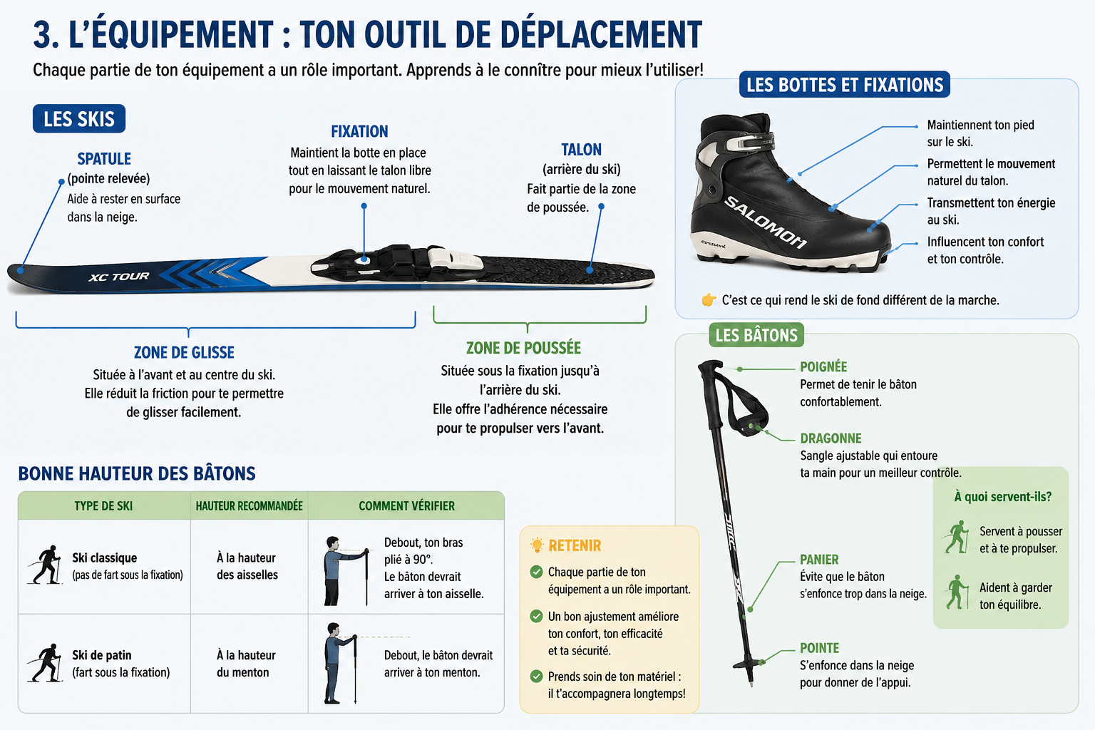
Le ski de fond le guide.pdf
Source : Image générée par l’intelligence artificielle (OpenAI).

L’équipement de base : comprendre ton matériel
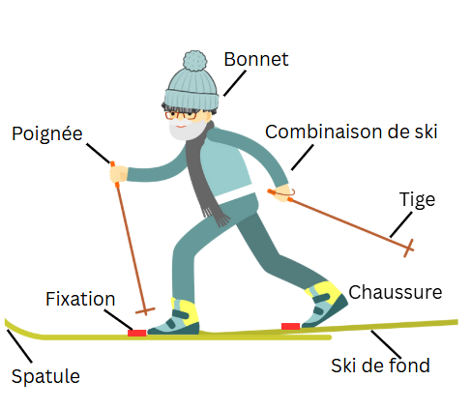
Source : Botte de ski de fond | GDT

Réflexion :
Observe l’image du matériel de ski de fond, puis réponds aux questions de réflexion. Utilise tes connaissances pour expliquer le rôle de chaque élément et l’importance d’un bon ajustement.
- Où est la zone de poussée?
- À quoi servent les bâtons?
- Qu’est-ce qui se passe si les bottes ne sont pas bien ajustées?

4. Les vêtements : ta survie en hiver
Message clé :
En ski de fond, le plus grand danger… ce n’est pas le froid.
C’est l’humidité.

S’habiller intelligemment, c’est rester au chaud et au sec!


Le ski de fond s'habiller.pdf
Source : Image générée par l’intelligence artificielle (OpenAI).

Le système multicouche
- Couche de base → garde la peau sèche
- Couche intermédiaire → garde la chaleur
- Couche externe → coupe le vent

Le piège du coton

Le coton pour te transformer en glaçon
- Pourquoi? Le coton est une fibre hydrophile : elle adore l'eau. Au lieu d'évacuer la sueur, elle s'en imbibe comme une éponge.
- Les conséquences : une fois mouillé, le coton perd tout pouvoir isolant et refroidit le corps 25 fois plus vite que s'il était sec. Un simple t-shirt de coton mouillé par l'effort peut mener à l'hypothermie en quelques minutes dès que vous arrêtez de bouger, même par une température clémente.
« Le coton, c’est comme porter une éponge sur ton corps. »

Un conseil de pro : « Partir avec un frisson »
Cela peut sembler étrange, mais si tu as déjà très chaud lorsque tu commences à skier, tu risques rapidement d'avoir trop chaud pendant l'effort.
L'idéal est de ressentir une légère fraîcheur au départ. Après quelques minutes de glisse, ton corps produira suffisamment de chaleur pour atteindre une température confortable.
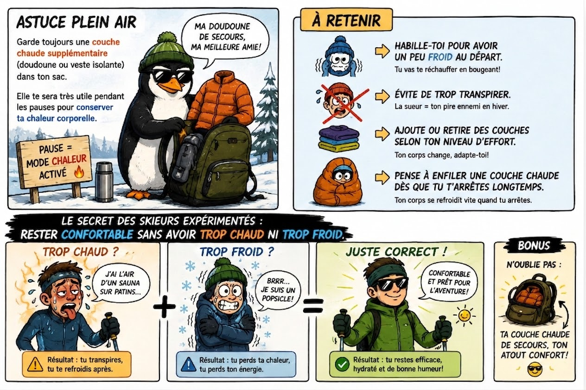
Le ski de fond astuce plein air.pdf
Source : Image générée par Nano Banana (2026)

6. Réflexion : mon kit de survie hivernal personnel
Réfléchis à l’équipement et aux vêtements que tu possèdes déjà ou que tu pourrais emprunter pour participer à une sortie de ski de fond.

Élément à considérer | Ce que je possède déjà ou que je peux emprunter (marque et type) | Respect du principe clé | Notes ou Action à prendre
Bottes de ski de fond |  | (Talon libre?)
Skis et bâtons |  | (Bâtons à la bonne hauteur?)
Couche de base (Haut) |  | (Pas de coton?)
Couche de base (Bas) |  | (Matière synthétique ou laine?)
Couche intermédiaire |  | (Garde la chaleur, respirant?)
Couche externe (Manteau) |  | (Coupe-vent et léger?)
Couche externe (Pantalon) |  | (Non absorbant et léger?)
Bas |  | (Lain ou fibre synthétique, pas de coton?)
Gants/Mitaines |  | (Imperméables et isolés?)
Tuque/Bandeau |  | (Garde la tête au chaud?)

Discussion et réflexion
Observe les vêtements et l’équipement présentés dans cette activité. Y a-t-il un article que tu croyais approprié pour le ski de fond, mais qui pourrait poser problème?
Choisis un exemple et explique ton raisonnement en utilisant ce que tu as appris sur :
- le système multicouche;
- la gestion de la chaleur corporelle;
- la sécurité en hiver.
Exemple : un gros manteau d’hiver, un chandail de coton ou des bottes mal ajustées.
Ma réponse:

Ressource : Ski de fond: un sport qui vous veut du bien | OPPQ

